Продолжаем анализ затрат и себестоимости продукции ПАО ТГК-14.
Данные 2020г
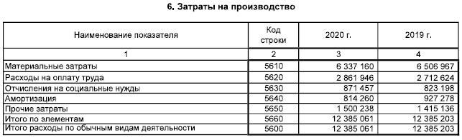
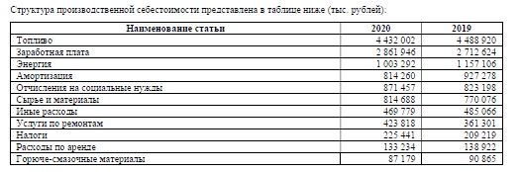
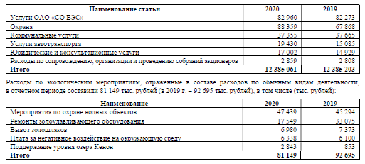

Расчетные таблицы:

Провести анализ динамики и структуры себестоимости продаж по видам продукции. Причем, С продаж совпадает с производственной себестоимость.

Таблица 3 - Анализ динамики и структуры себестоимости продаж (производственной себестоимости) по статьям
№ | показатели | 2019г |  | 2020г |  | $$∆_{абс}$$ |  | темп прироста,%
№ | показатели | тыс.р | уд.  вес  % | тыс.р | уд.  вес  % | тыс.р | уд.  вес  % | темп прироста,%
1
2
3
4
5
6
7
8
9
10
11
12
13
14
15
16
17
 | Итого себестоимость продаж

Там же П.12 Пояснений к ББ и ОФР стр.29 – затраты по экологическим метоприятиям
затраты по экологическим мероприятиям – таблица 3А
№ | показатели | 2018г |  | 2019г |  | $$∆_{абс}$$ |  | темп прироста,%
№ | показатели | тыс.р | уд.  вес  % | тыс.р | уд.  вес  % | тыс.р | уд.  вес  % | темп прироста,%
1
2
3
4
5
 | Итого затраты по экологическим метоприятиям

Анализ доли затрат по экологическим мероприятиям в себестоимости в табл.3Б
№ | показатели | 2018г |  | 2019г |  | $$∆_{абс}$$
№ | показатели | тыс.р | уд.  вес  % | тыс.р | уд.  вес  % | тыс.р | уд.  вес  %
1 | Итого затраты по экологическим мероприятиям
2 | Итого себестоимость продаж (производственная себестоимость) |  | 100 |  | 100 |  | -

Анализ динамики и структуры затрат по экономическим элементам представлен в таблице 2.30
Таблица 4 - Анализ динамики и структуры затрат по экономическим элементам
№ | экономические элементы затрат | 2018г |  | 2019г |  | $$∆_{абс}$$ |  | темп прироста,%
№ | экономические элементы затрат | тыс.р | уд.  вес  % | тыс.р | уд.  вес  % | тыс.р | уд.  вес  % | темп прироста,%
1 | Материальные затраты
2 | Расходы на оплату труда
3 | Отчисления на социальное страхование
4 | Аморизация
5 | Прочие
 | Итого затрат по экономическим элементам

Таблица 5 – Оценка уровня эффективности использования ресурсов
№ | Показатель | 2019 г | 2020 г | абс. изм. | % прир.
1 | Материальные затраты
2 | Расходы на оплату труда (с отчислениями на социальное страхование)
3 | Аморизация
4 | Прочие
5 | Выручка
6 | материалоемкость
7 | зарплатоемкость
8 | амортизацияемкость
9 | Материалоекость по прочим затратам

